1品説明
2 マーケティング資料

品説明
SEK-SEN66 評価キット（オールインワンの空気質センサーモジュール SEN60、SEN65、SEN66用）

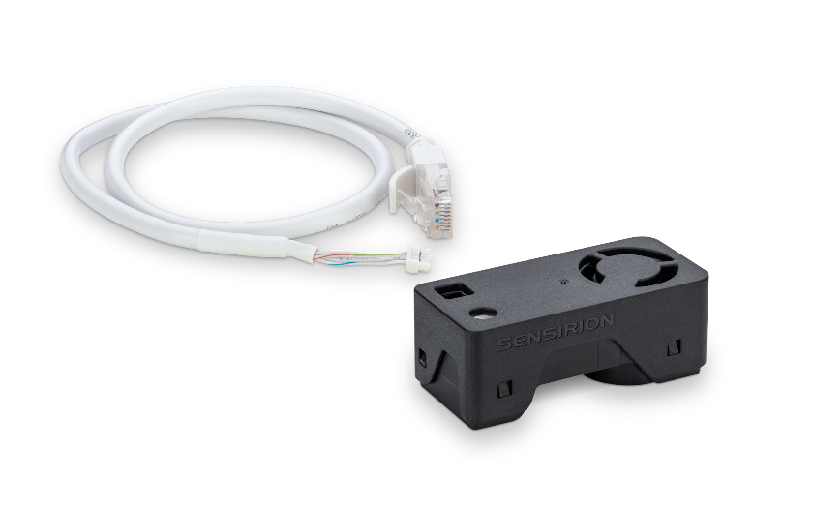
コンパクトでパワフルなSEN66で、未来の空気質センシングを体験してください。これまでにないフォームファクタで複数のセンサーを組み合わせ、最大9つの環境パラメータ (PM1、PM2.5、PM4、PM10、T、RH、VOC指数、NOx指数、CO2) を測定できます。 革新的な設計により、統合の簡素化、コストの削減、およびカスタマイズを可能にします。SEN66の中核となるのは、まったく新しい小型 MEMS ベースの粒子状物質センシング素子であるSPS6xです。

SEK-SEN66 評価キットは、センシリオンのオールインワンの空気質センサーモジュール(SEN66、SEN65、SEN60)を簡単かつコスト効率よく評価できるように設計されています。

このキットには、オールインワンの空気質センサー モジュール SEN66と、センサーを SEK-SensorBridge に接続するためのアダプターケーブルが含まれており、当社の SEK-ControlCenter ビューワーソフトウェアを使用してセンサーを簡単に評価できます。また、ジャンパーワイヤーセットとQwiic アダプターケーブルも含まれており、Arduino、Raspberry Pi などの既存のプラットフォームに統合することで、迅速なプロトタイピングが可能になります。さらに、センシリオンはこれらのプラットフォーム用のドライバーも提供しています。

注意: SEK-SensorBridge は評価キットに含まれていないため、別途ご注文いただく必要があります。

特長：
- オールインワンの空気質センサーモジュール
- RH/T、PM (1、2.5、4、10)、VOC&NOx、CO2出力
- オンボードアルゴリズム
- RESET®、WELL Building Standard™、California Title 24 Building Energy Efficiency Standards などのIAQ基準に準拠

メリット：
- 複数センサーの組み合わせ
- コンパクトなフォームファクタ
- 統合の簡素化
- 高コストパフォーマンス
- 市場投⼊までの時間短縮

アプリケーション：
- 室内空気質モニタリング
- 煙検知器
- スマートビルディング
- ルームセンサー
- 空気清浄機

RESET®、WELL Building Standard™、California Title 24 Building Energy Efficiency Standards などのIAQ基準への準拠を必要とするアプリケーションには、SEN66が最適です。

マーケティング資料
- Product launch package: SEK-SEN66 - NPIs - PARTNERS @ Sensirion
- SEK-SEN66: SEK-SEN66-Evaluation kit SEN60, SEN65, SEN66 (sensirion.com)
- SEN66 product page: SEN66-Sensing platform for PM, RH/T, VOC, Nox and CO2 measurements (sensirion.com)
- SEN65 product page: SEN65-Sensing platform for PM, RH/T, VOC and NOx measurements (sensirion.com)
- SEN60 product page: SEN60-Sensing platform for PM measurements (sensirion.com)
- Datasheet: https://sensirion.com/resource/datasheet/SEN6x
- Application notes:
  - How can I integrate Sensirion’s VOC and NOx sensors into my air purifier? https://sensirion.com/resource/application_note/voc_nox_sensor_integration
  - Is it possible to map the output of a MOX sensor to a norm? https://sensirion.com/resource/application_note/output_mox_sensor
  - What are oxidizing gases? https://sensirion.com/resource/application_note/oxidizing_gases
  - What are reducing gases? https://sensirion.com/resource/application_note/reducing_gases
  - What is a metal oxide (MOX) sensor? https://sensirion.com/resource/application_note/mox_sensor
  - What is Sensirion’s NOx Index? https://sensirion.com/resource/application_note/nox_index
  - What is Sensirion’s VOC Index? https://sensirion.com/resource/application_note/voc_index
  - Compliance of Sensirion’s VOC Sensors with RESET and WELL: https://sensirion.com/resource/application_note/compliance_VOC_sensors_building_standards
- REACH and RoHS declaration: https://sensirion.com/resource/certificate/pm/reach_rohs
- Particulate matter flyer: https://sensirion.com/resource/flyer-pm
- Pictures SEK-SEN6x (no Login required):
  - SEK-SEN66 plugged out: https://brand.sensirion.com/share/syTsJAKdHYSt6TjpCH6G
  - SEK-SEN66 plugged out (with shadow): https://brand.sensirion.com/share/KgKpsUnNpmLYFPtqPC6J
  - SEK-SEN66 plugged-in: https://brand.sensirion.com/share/sBfK8UcDsgmZvXyX7XTm
  - SEK-SEN66 plugged-in (with shadow): https://brand.sensirion.com/share/pmAwL1WB9vUaMFjn5Prp
  - SEK-SEN66 cables: https://brand.sensirion.com/share/hWbNTJ45fgmPraq9zPDA
  - SEK-SEN66 cables (with shadow): https://brand.sensirion.com/share/nk6Q7UueWBpaq7J72hRt

